**Bảng đặc tả mô tả chi tiết và AD**

|  |  |
| --- | --- |
| **Use case ID** | 1.1 |
| **Use case name** | Thêm thông tin cá nhân |
| **Description** | Thêm thông tin cá nhân còn thiếu của khách hàng |
| **Actors** | Khách hàng |
| **Priority** | High |
| **Triggers** | N/A |
| **Pre-conditions** | Đăng nhập thành công |
| **Post-conditions** | Lưu thông tin đã lưu vào hệ thống |
| **Main flow** | 1. Đăng nhập vào hệ thống  2. Hệ thống kiểm tra tài khoản, mật khẩu  3. Thêm thông tin còn thiếu gmail, số điện thoại  4. Thông báo lưu thông tin thêm thành công và kết thúc |
| **Alternative flows** | 2a.1. Nếu chưa có tài khoản thị yêu cầu tạo tài khoản |
| **Exception flows** | 2a.Nếu tài khoản mật khẩu không hợp lệ thì hiển thị “Sai tài khoản, mật khẩu” và kết thúc  3a. Nếu tên , số điện thoại, gmail không hợp lệ thì thông báo “Không hợp lệ ” và kết thúc |
| **Business rules** | N/A |
| **Non-functional requirements** | N/A |

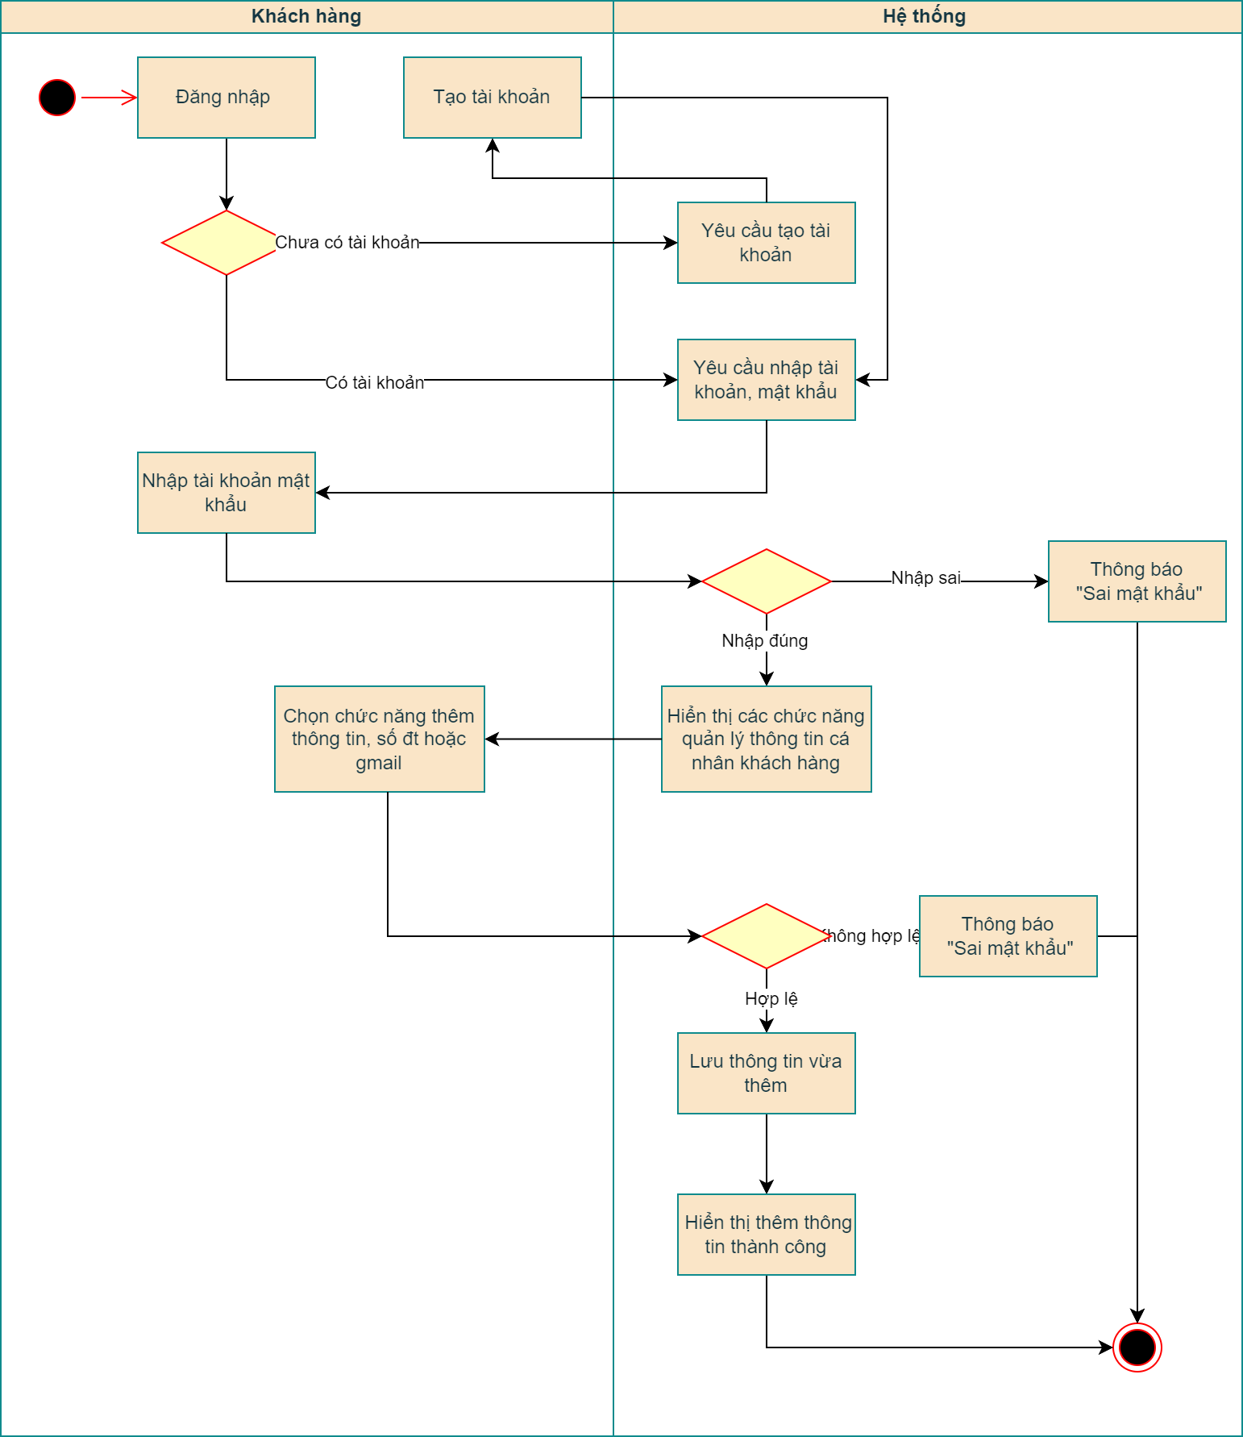

|  |  |
| --- | --- |
| **Use case ID** | 1.2 |
| **Use case name** | Sửa thông tin cá nhân |
| **Description** | Khách hàng có nhu cầu sửa thông tin cá nhân |
| **Actors** | Khách hàng |
| **Priority** | High |
| **Triggers** | N/A |
| **Pre-conditions** | Đăng nhập vào hệ thống |
| **Post-conditions** | Lưu thông tin sửa vào hệ thống |
| **Main flow** | 1. Đăng nhập  2. Yêu cầu nhập mật khẩu  3. Nhập mật khẩu  4. Hiển thị danh sách chức năng  5. Sửa thông tin cá nhân  6. Lưu thông tin và kết thúc |
| **Alternative flows** | N/A |
| **Exception flows** | 1.2 Nếu chưa có tài khoản thì yêu cầu tạo tài khoản và phải tạo tài khoản.  3.2 Nếu mật khẩu sai thì thông báo sai mật khẩu và kết thúc.  5.2 Nếu không sửa thông tin thì kết thúc. |

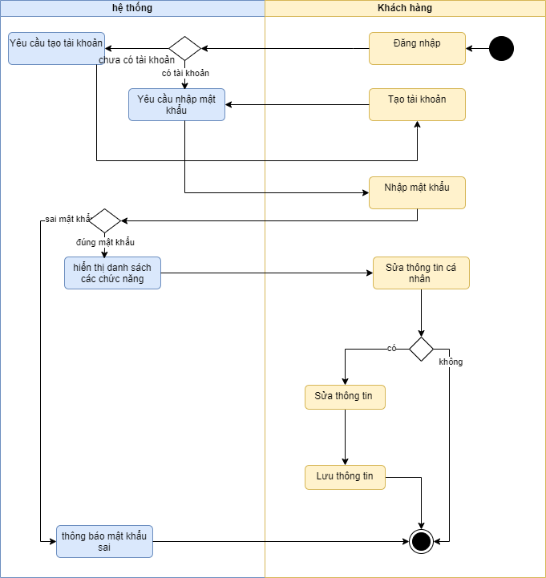

|  |  |
| --- | --- |
| **Use case ID** | 2 |
| **Use case name** | Tìm dịch vụ MKT phù hợp |
| **Description** | Là khách hàng, tôi có nhu cầu tìm kiếm và lựa chọn dịch vụ marketing phù hợp với điều kiện của công ty mình. |
| **Actor** | Khách hàng |
| **Priority** | Cao |
| **Trigger** | Khách hàng muốn tìm kiếm dịch vụ để quảng bá sản phẩm/ dịch vụ của của mình |
| **Pre-conditions** | Đã có tài khoản và đăng nhập thành công vào hệ thống |
| **Post-condittions** | Lựa chọn được dịch vụ MKT phù hợp |
| **Main flow** | 1. Đăng nhập vào hệ thống 2. Yêu cầu nhập tài khoản mật khẩu 3. Nhập tên đăng nhập, mật khẩu 4. Chọn chức năng xem các dịch vụ 5. Hiển thị danh sách các dịch vụ marketing có sẵn 6. Chọn một dịch vụ phù hợp 7. Xác nhận dịch vụ đã chọn 8. Gửi thông báo đến nhân viên |
| **Alternative flow** | 2a. Nếu chưa có tài khoản thì yêu cầu tạo “Tài khoản mới” |
| **Exception flow** | 4a. Nếu sai tài khoản hoặc mật khẩu thì thông báo “Lỗi” rồi kết thúc  6a. Nếu không chọn được dịch vụ thì kết thúc |

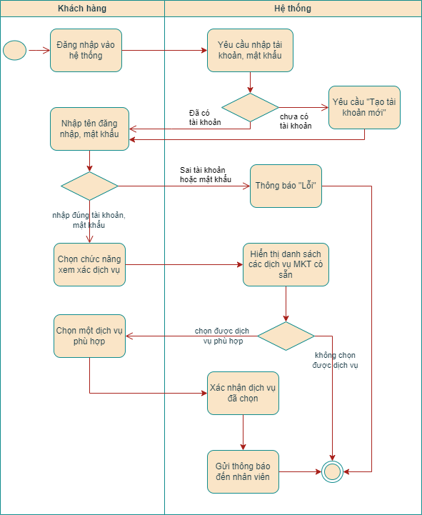

|  |  |
| --- | --- |
| **Use case name** | Tạo nhu cầu |
| **Use case ID** | 3.1 |
| **Description** | Khách hàng tạo yêu cầu cho nhân viên |
| **Actors** | Khách hàng |
| **Priority** | High |
| **Triggers** | Khách hàng nhập nhu cầu cho nhân viên |
| **Pre-conditions** | Đăng nhập thành công |
| **Post-conditions** | Gửi nhu cầu cho nhân viên |
| **Main flow** | 1. Đăng nhập vào hệ thống  2. Hệ thống kiểm tra tài khoản, mật khẩu  3. Chọn chức năng tìm nhu cầu  4. Hiển thị danh sách nhucầu marketing  5. Chọn nhu cầu phù hợp  6. Lưu nhu cầu và kết thúc |
| **Alternative flows** | N/A |
| **Exception flows** | 2a.Nếu tài khoản mật khẩu không hợp lệ thì hiển thị “Sai tài khoản, mật khẩu” và kết thúc  4a.Nếu không có nhu cầu phù hợp thì thông báo “Không có nhu cầu” và kết thúc |
| **Business rules** | N/A |
| **Non-requirements** | N/A |

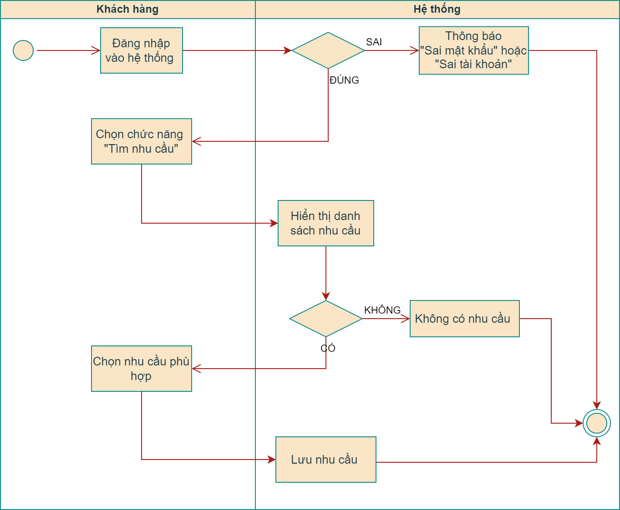

|  |  |
| --- | --- |
| **Use case name** | Sửa nhu cầu |
| **Use case ID** | 3.2 |
| **Description** | Sửa thông tin của nhu cầu |
| **Actors** | Khách hàng |
| **Priority** | High |
| **Triggers** | Muốn sửa thông tin nhu cầu |
| **Pre-conditions** | Đăng nhập thành công  Thông tin của nhu cầu sai |
| **Post-conditions** | Sửa thông tin dịch vụ |
| **Main flow** | 1. Đăng nhập vào hệ thống  2. Hệ thống kiểm tra tài khoản, mật khẩu  3. Kiểm tra thông tin nhu cầu  4. Chọn chức năng sửa nhu cầu  5. Thông báo sửa thành công  6. Lưu nhu cầu và kết thúc |
| **Alternative flows** | N/A |
| **Exception flows** | 2a.Nếu tài khoản mật khẩu không hợp lệ thì hiển thị “Sai tài khoản, mật khẩu” và kết thúc  3a.Nếu thông tin nhu cầu hợp lệ thì kết thúc |
| **Business rules** | N/A |
| **Non-requirements** | N/A |

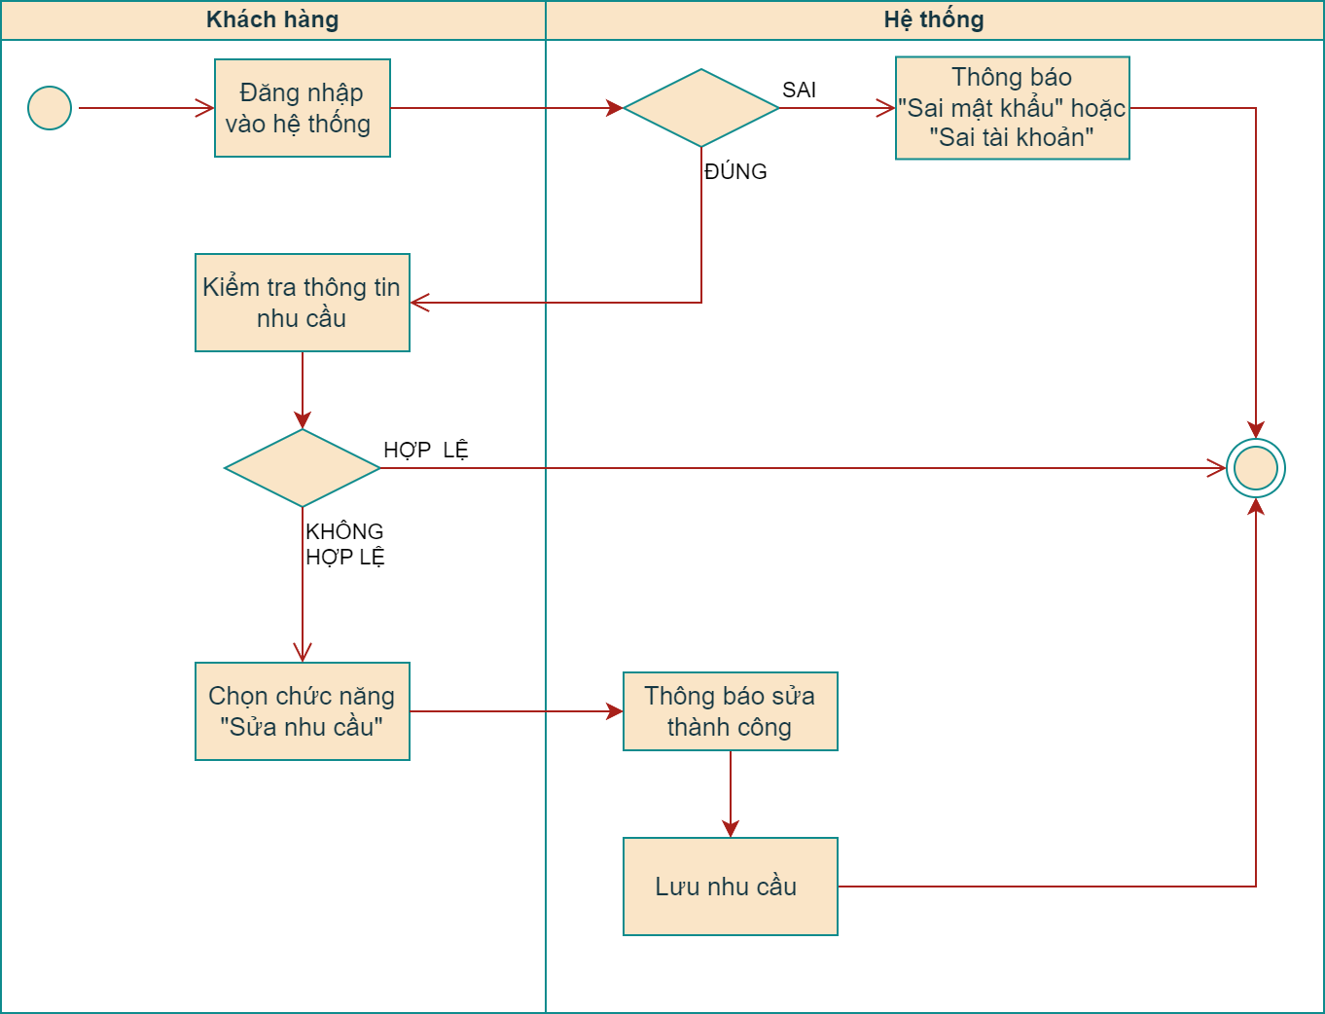

|  |  |
| --- | --- |
| **Use case name** | Xóa nhu cầu |
| **Use case ID** | 3.3 |
| **Description** | Khách hàng xóa nhu cầu đã chọn |
| **Actors** | Nhân viên |
| **Priority** | High |
| **Triggers** | Khách hàng chọn xóa nhu cầu |
| **Pre-conditions** | Đăng nhập thành công  Muốn xóa nhu cầu đã chọn |
| **Post-conditions** | Xóa nhu cầu thành công |
| **Main flow** | 1. Đăng nhập vào hệ thống  2. Hệ thống kiểm tra tài khoản, mật khẩu  3. Chọn chức năng xóa nhu cầu  4. Xóa nhu cầu thành công và kết thúc |
| **Alternative flows** | N/A |
| **Exception flows** | 2a.Nếu tài khoản mật khẩu không hợp lệ thì hiển thị “Sai tài khoản, mật khẩu” và kết thúc  3a. Nếu không muốn xóa nhu cầu thì kết thúc |
| **Business rules** | N/A |
| **Non-requirements** | N/A |



|  |  |
| --- | --- |
| **Use case ID** | 4.1 |
| **Use case name** | Xem thông tin khách hàng |
| **Description** | Là nhân viên vào xem thông tin cá nhân khách hàng |
| **Actors** | Nhân viên |
| **Priority** | Medium |
| **Triggers( sự kiện bắt đầu)** | Có thông báo khách hàng chọn dịch vụ |
| **Pre-conditions** | Vào hệ thống xem thông tin cá nhân khách hàng chọn dịch vụ |
| **Post-conditions** | Xem thông tin cá nhân khách hàng |
| **Main-flow** | 1. Nhận thông báo có nhu cầu  2. Đăng nhập vào hệ thống  3. Click vào xem thông tin  4. Hiển thị thông tin cá nhân thành công  5. Xem thông tin khách hàng (Tên khách hàng, gmail, số điện thoại, chi tiết yêu cầu dịch vụ) |
| **Alternative flows** | N/A |
| **Exception flows** | 2a. Nếu nhập sai mật khẩu thì yêu cầu nhập lại mật khẩu và kết thúc |
| **Business rules** | N/A |
| **Non-functional requirements** | N/A |

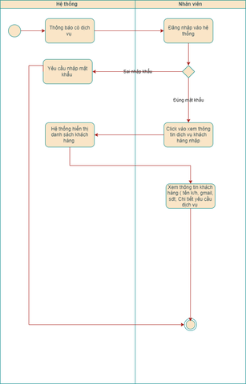

|  |  |
| --- | --- |
| **Use case ID** | 4.2 |
| **Use case name** | Nhận nhu cầu khách hàng |
| **Description** | Công ty quản lý nhu cầu khách hàng |
| **Actors** | Nhân viên |
| **Priority** | High |
| **Triggers** | N/A |
| **Pre-conditions** | Nhận được thông báo |
| **Post-conditions** | Xem thành công dịch vụ khách hàng chọn |
| **Main flow** | 1. Nhận thông báo 2. Đăng nhập 3. Hiển thị danh sách khách hàng 4. Xem thông tin khách hàng 5. Hiển thị thông tin các dịch vụ 6. Xem thành công các dịch vụ của khách hàng và kết thúc |
| **Alternative flows** | N/A |
| **Exception flows** | 2.2 Nếu nhập mật khẩu sai, thông báo mật khẩu sai và kết thúc |

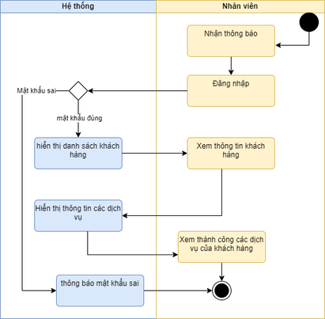

|  |  |
| --- | --- |
| **Use case name** | Soạn hợp đồng |
| **Use case ID** | 5.1 |
| **Description** | Tôi tìm được dịch vụ MKT phù hợp, hãy soạn hợp đồng |
| **Actors** | Nhân viên |
| **Priority** | High |
| **Triggers** | Công ty chọn chức năng “Soạn hợp đồng” |
| **Pre-conditions** | Nhập thông tin cá nhân khách hàng vào hợp lệ |
| **Post-conditions** | Hợp đồng được lưu vào hệ thống, gửi cho khách hàng ký |
| **Main flow** | 1. Đăng nhập vào hệ thống  2. Hệ thống kiểm tra tài khoản, mật khẩu  3. Hệ thống hiển thị danh sách KH  4. Click vào xem thông tin dịch vụ mà KH chọn  5. Hiển thị các thông tin dịch vụ  6. Chọn chức năng Soạn hợp đồng  7. Nhập các nội dung: Thông tin khách hàng, Dịch vụ khách hàng chọn, Tổng chi phí, Điều khoản hợp đồng  8. Lưu hợp đồng  9. Xuất hợp đồng |
| **Alternative flows** | N/A |
| **Exception flows** | 2a.Nếu tài khoản mật khẩu không hợp lệ thì hiển thị “Sai tài khoản, mật khẩu” và kết thúc |
| **Business rules** | N/A |
| **Non-requirements** | N/A |

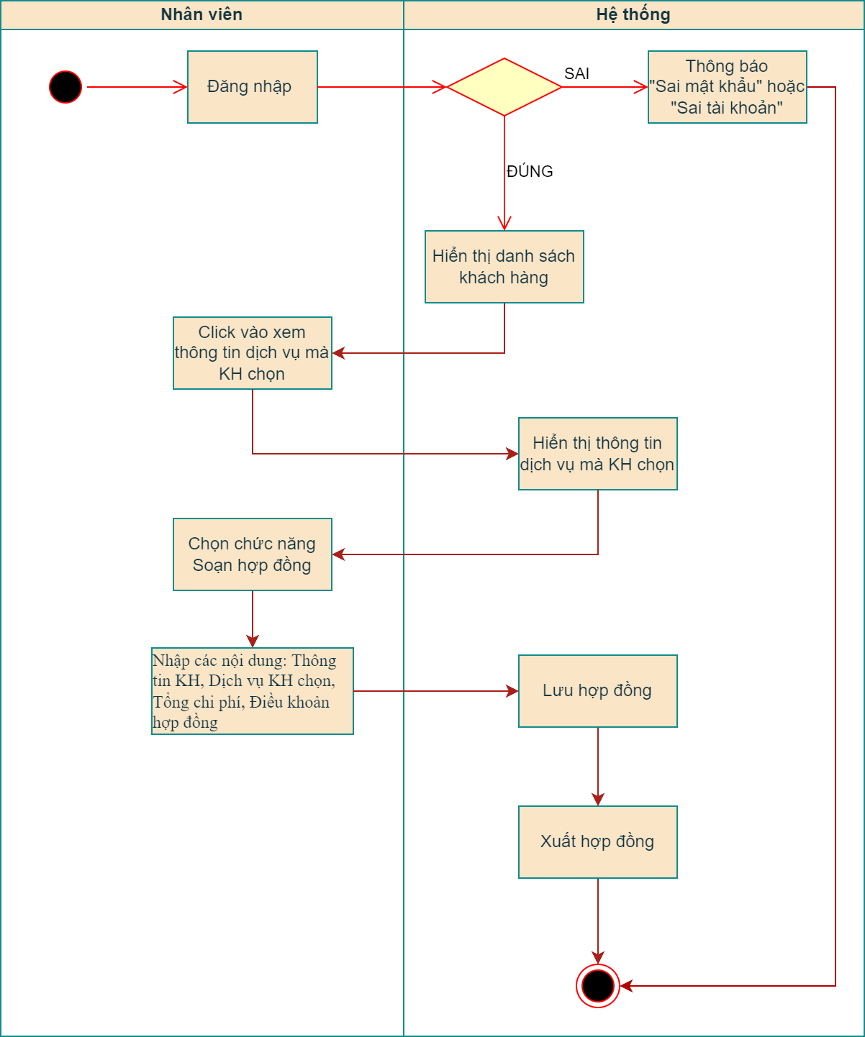

|  |  |
| --- | --- |
| **Use case name** | Sửa hợp đồng |
| **Use case ID** | 5.2 |
| **Description** | Khách hàng yêu cầu sửa thông tin hợp đồng |
| **Actors** | Nhân viên |
| **Priority** | High |
| **Triggers** | Nhân viên chọn chức năng “Sửa hợp đồng” |
| **Pre-conditions** | Thông hợp đồng không hợp lệ |
| **Post-conditions** | Lưu hợp đồng lại vào hệ thống, gửi lại hợp đồng cho khách hàng |
| **Main flow** | 1. Đăng nhập vào hệ thống  2. Hệ thống kiểm tra tài khoản, mật khẩu  3. Kiểm tra thông tin hợp đồng  4. Chọn chức năng soạn hợp đồng  5. Xuất hợp đồng  6. Gửi hợp đồng cho khách hàng  7. Lưu hợp đồng và kết thúc |
| **Alternative flows** | N/A |
| **Exception flows** | 2a.Nếu tài khoản mật khẩu không hợp lệ thì hiển thị “Sai tài khoản, mật khẩu” và kết thúc  3a.Nếu thông tin hợp đồng đúng thì thông báo “Thông tin hợp lệ” và kết thúc |
| **Business rules** | N/A |
| **Non-requirements** | N/A |

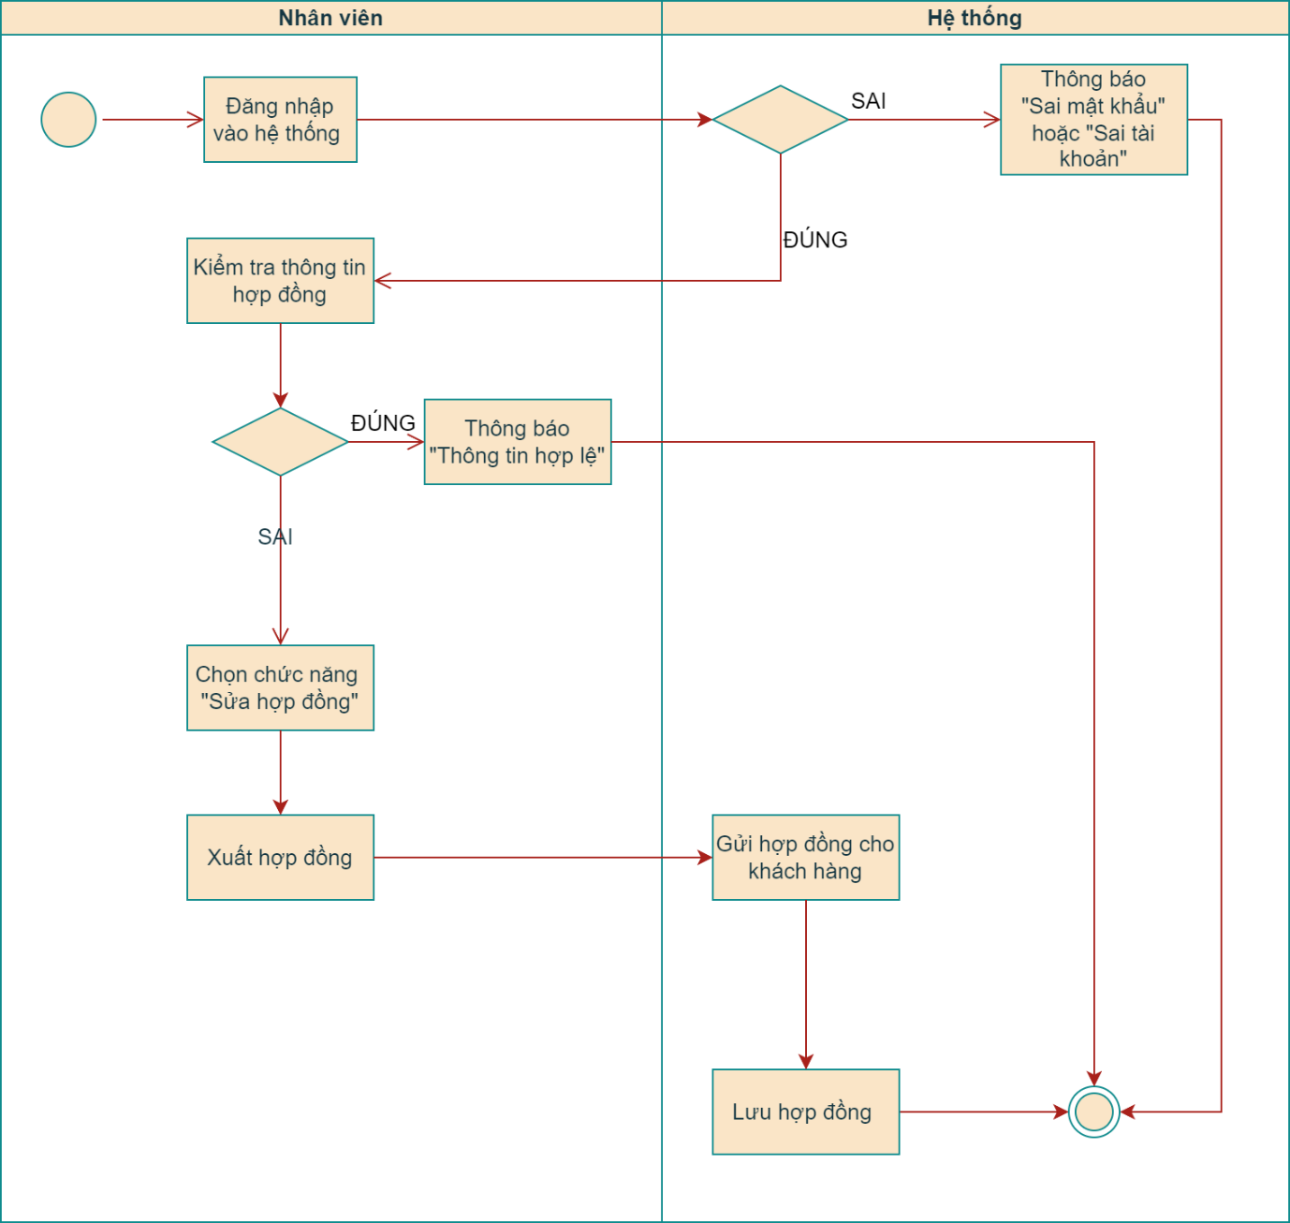

|  |  |
| --- | --- |
| **Use case name** | Xem hợp đồng |
| **Use case ID** | 5.3 |
| **Description** | Nhân viên xem hợp đồng |
| **Actors** | Nhân viên |
| **Priority** | Medium |
| **Triggers** | Nhân viên chọn chức năng “Xem hợp đồng” |
| **Pre-conditions** | Đăng nhập thành công |
| **Post-conditions** | Hiển thị hợp đồng cần xem |
| **Main flow** | 1. Đăng nhập vào hệ thống  2. Hệ thống kiểm tra tài khoản, mật khẩu  3. Chọn chức năng xem hợp đồng  4. Hiển thị danh sách hợp đồng và kết thúc |
| **Alternative flows** | N/A |
| **Exception flows** | 2a.Nếu tài khoản mật khẩu không hợp lệ thì hiển thị “Sai tài khoản, mật khẩu” và kết thúc |
| **Business rules** | N/A |
| **Non-requirements** | N/A |

